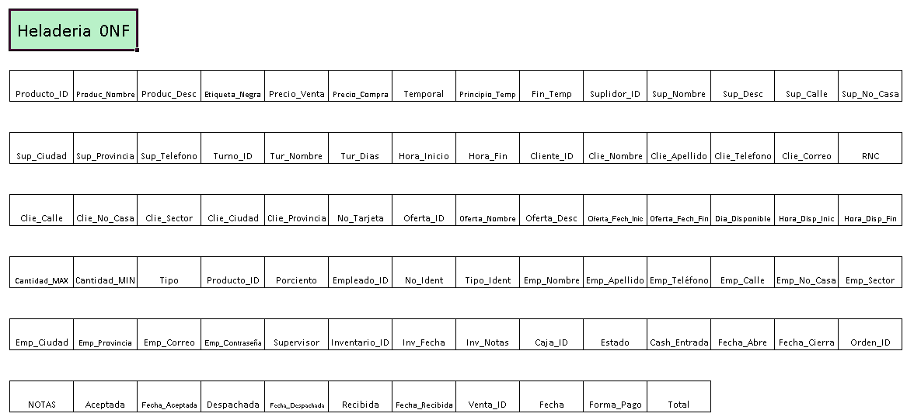Diagrama Dependencias Funcionales.

# Gráfico.-

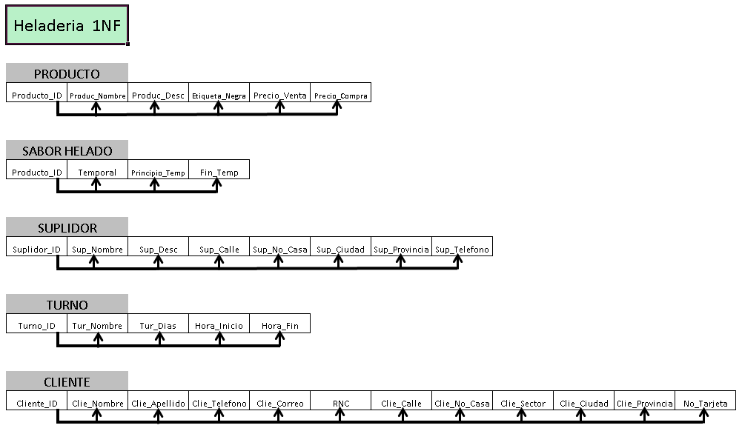

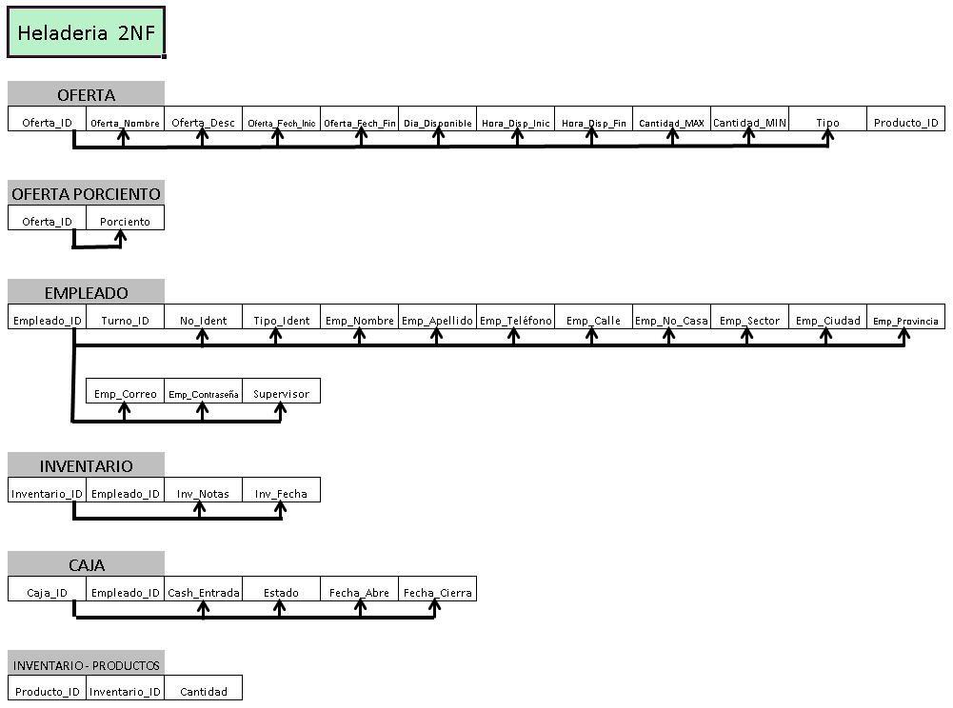

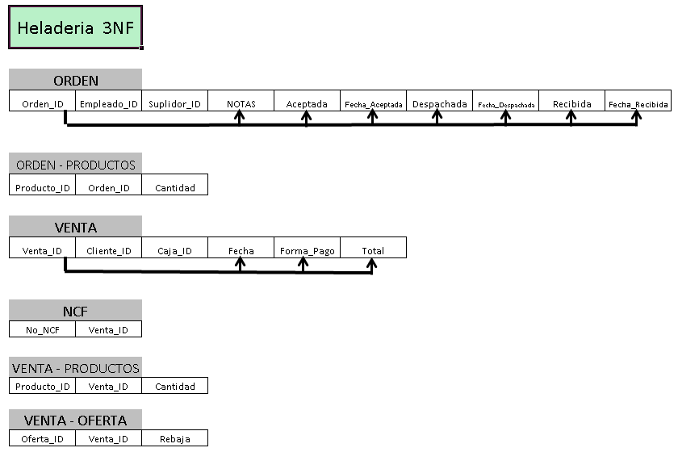

# Determinante:

Producto (Producto_ID, Product_Nombre, Product_Desc, Etiqueta_Negra, Precio_Venta, Precio_Compra)

Sabor Helado (Product_ID, Temporal, Principio_Temp, Fin_Temp)

Suplidor (Suplidor_ID, Sup_Nombre, Sub_Desc, Calle, No_Casa, Ciudad, Provincia, Teléfono)

Turno (TurnoID, Nombre, Días, Hora_Inicio, Hora_Fin)

Cliente (Cliente_ID, Cliente_Nom, Cliente_Ape, Cliente_Tel, Cliente Correo, Cliente_RNC, Calle, No_Casa, Sector, Ciudad, Provincia, No_Tarjeta)

Oferta (Oferta_ID, Oferta_Nombre, Oferta_Desc, Fca_Abierta, Fca_Cierre, Dias Disponibles, Horas_Inicio, Hora_Fin, Cant_Max, Cantidad_Min, Tipo, CodigoCupon, Producto_ID)

Orden (Orden_ID, Empleado_ID, Suplidor_ID, Notas, Aceptada, Fca_Aceptada, Despachado, Fca_Despachada, Recibida, Fca.Recibida)

Inventario-Productos (Producto_ID, Inventario_ID, Cantidad)

Inventario (Inventario_ID, Empleado_ID, Notas, Fecha)

Caja (Caja_ID, Empleado_ID, Cash_Entrada, Estado, Fecha_Abre, Fecha_Cierre)